**Hulladékszállítás**

Minden településen fontos közszolgáltatás a hulladékszállítás. A lakosság egy évre előre megkapja a hulladékszállítás naptárát, benne az elszállítandó szelektív hulladék típusával, időpontjával (naponta egyszer szállítanak, akár többféle hulladékot egyszerre). A naptár mellett rendelkezésünkre állnak egy lakó saját, a teljes 2018. évre vonatkozó hulladékszállítási adatai. Az adatbázis ezeket az adatokat tartalmazza.

**Táblák:**

***naptar*** (*azon*, *datum*, *szolgid*)

*azon* A szállítás azonosítója (számláló), ez a kulcs

*datum* A hulladékszállítás napja (dátum)

*szolgid* A szállításra kerülő hulladék típusának azonosítója (szám)

***lakig*** (*azon*, *igeny*, *szolgid, mennyiseg*)

*azon* A hulladékszállítás igénybevételének azonosítója (számláló), ez a kulcs

*igeny* Az a nap, amikor a lakó a hulladékot a kapu elé kitette (dátum)

*szolgid* A szállításra kitett hulladék típusának azonosítója (szám)

*mennyiseg* A hulladék mennyisége szállítási egységben – például: zsákok, dobozok,

kukatartályok száma (szám)

***szolgaltatas*** (*id*, *tipus, jelentes*)

*id* A szelektív hulladék típusának azonosítója (szám), ez a kulcs

*tipus* A hulladéktípus szolgáltató által megadott rövidítése (szöveg)

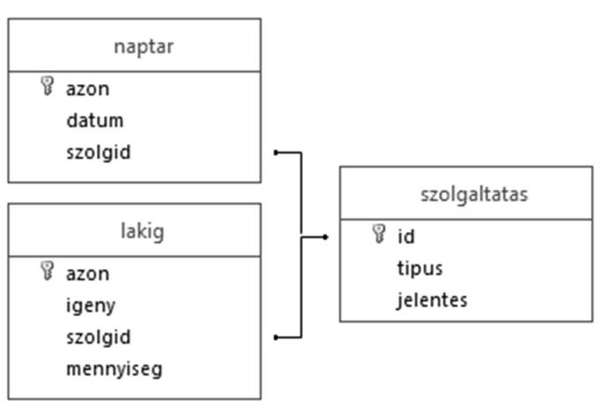*jelentes* A hulladéktípus részletesebb leírása (szöveg)